政治常识
Day7:马克思主义哲学（二）

【学习重点】联系和发展，三大规律（常考某一社会现象或古语中蕴含的哲学道理）
【建议用时】30分钟以内
【重要考点导图梳理】
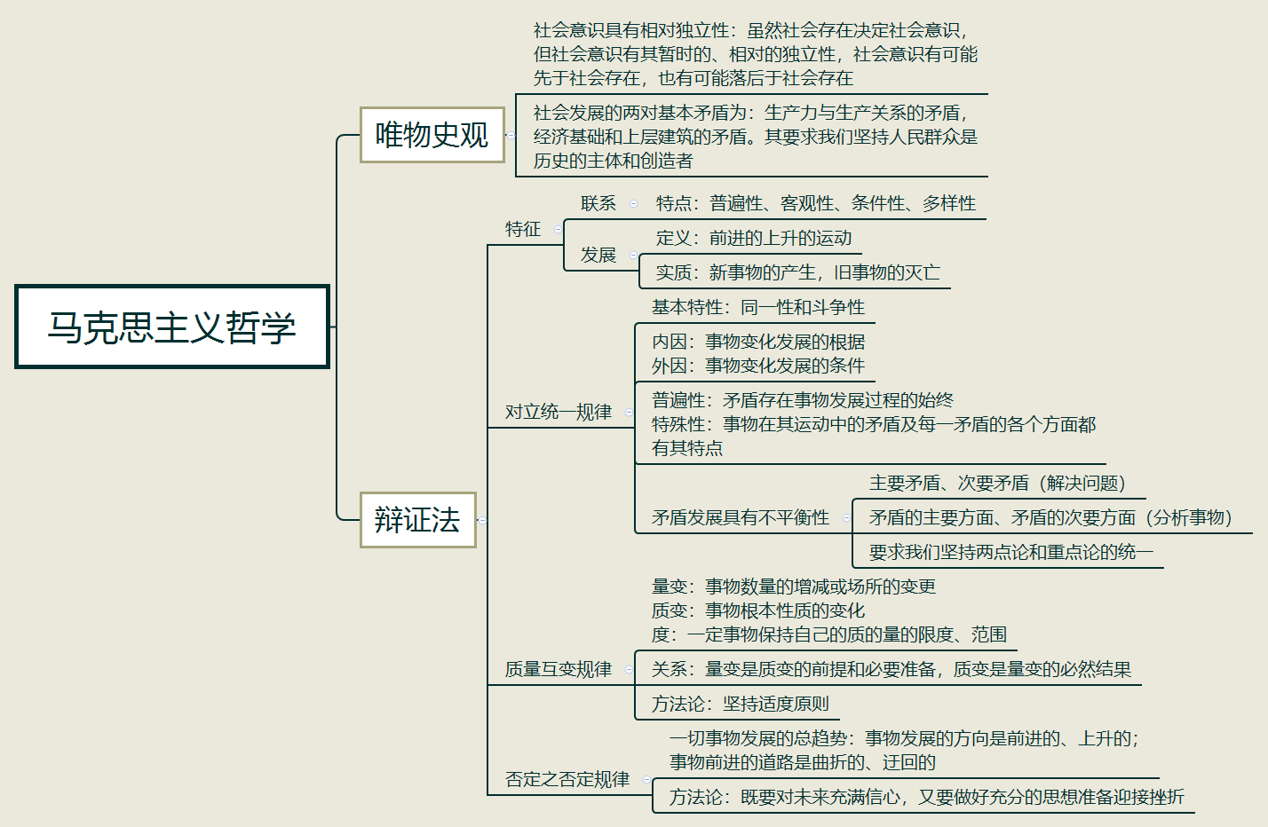
【填空练习】
1.辩证法两大特征分别是 和 。
2.矛盾具有 和 ，前者指矛盾双方相互依存、相互转化；后者指矛盾双方相互排斥、相互分离。
3.矛盾具有 和 ，前者指矛盾存在事物发展的始终；后者指事物在其运动中的矛盾及每一个矛盾的各个方面都有其特点，要求我们要 。
4.矛盾的不平衡性是指要区分是主要矛盾还是矛盾的主要方面， 是做事情、解决问题， 是看问题、分析事物。
5.量变和质变的关系： 是 的前提和必要准备，量变发展到一定程度必然引起 。
（答案见思维导图，请回归导图比对记忆）
【快速判断】
1.矛盾的普遍性是指矛盾存在事物发展的始终。
2.矛盾的主要方面和次要方面应用于解决问题。
3.否定之否定规律揭示了事物的发展是前进性和曲折性的统一。
（答案：1.正确；2.错误；3.正确。温故知新，强化记忆，具体错误在何处，请回归导图认真比对哦！）

